131. Определить работу растяжения двух соединенных последовательно пружин жесткостями k1 = 400 Н/м и k2 = 250 Н/м, если первая пружина при этом растянулась на Δx1= 2 см.

k1=400 Н/м  k2=250 Н/м  Δx1 = 2 см | 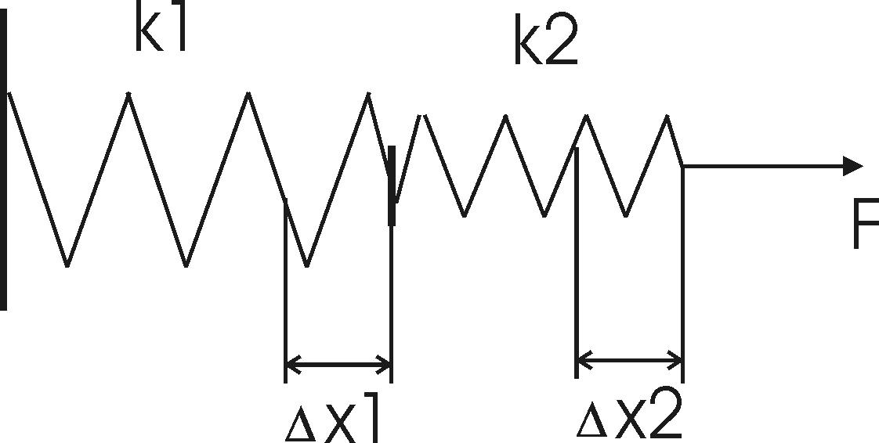  По определению сила упругости 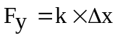, где k – коэффициент жесткости, x – величина деформации. Из третьего закона Ньютона получаем, что сила действующая на первую пружину F=Fу=k1×Δx1. С другой стороны на вторую пружину действует та же самая сила F, и поэтому F=k2×Δx2. Откуда 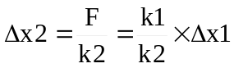.  Работа силы F по деформации пружины равна 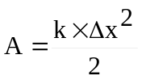, где Δx=Δx1+Δx2 – суммарное удлинение обеих пружин, k – их общая жесткость.  Нам уже известно, что 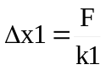 и 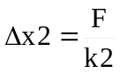. Поэтому 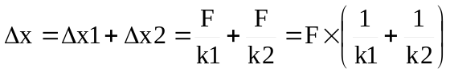.  А так как F=k×Δx, то можно получить, что 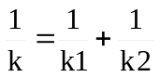, откуда общая жесткость составной пружины равна 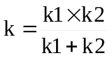. Подставляем в 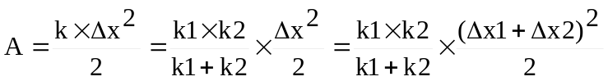. Нам известно, что 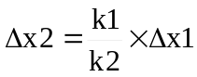, поэтому 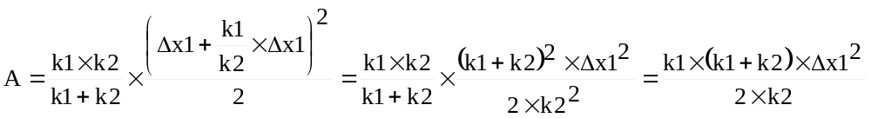.  Подставляем числа. 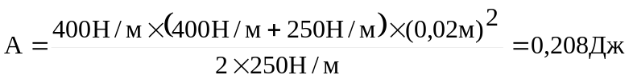.
A = ?

